Муниципальное общеобразовательное учреждение

«Косланская средняя общеобразовательная школа»

Республика Коми, Удорский район

**Конспект урока по биологии в 6 классе**

**Тема «Общая характеристика бактерий»**

Автор - составитель: Иевлева Светлана Геннадьевна,

учитель биологии МОУ «Косланская СОШ»

высшей квалификационной категории

2020 год

Тип урока: комбинированный

Цель: 1. Расширение представлений о многообразии живой природы.

2. Формирование универсальных учебных действий.

Основные термины, понятия: *бактерии, эукариоты, прокариоты, паразиты, сапрофиты, симбионты, аэробы, анаэробы, бактериология*.

**Планируемые результаты:**

**Предметные:**

- знать строение и основные процессы жизнедеятельности бактерий

- разнообразие и распространение бактерий

- отличать бактерии от других живых организмов

**Метапредметные:**

*Личностные УУД:*

1.Осознавать неполноту знаний, проявлять интерес к новому содержанию

2. Устанавливать связь между целью деятельности и ее результатом

3. Оценивать собственный вклад в работу группы

*Регулятивные УУД:*

1. Определять цели и задачи урока

2. Участвовать в коллективном обсуждении проблемы, интересоваться чужим мнением, высказывать свое.

3. Предлагать критерии изучения бактерий

*Познавательные УУД:*

1. Работать с таблицей.

2. Нахождение отличий.

3.Составление схем-опор.

4.Работа с информационными текстами.

5.Объяснение значения новых слов.

6. Умение сравнивать и выделять признаки.

7.Умение использовать графические организаторы, символы, схемы для структурирования информации.

*Коммуникативные УУД:*

1.Групповая работа по обсуждению информации.

2.Умение слушать товарища и обосновывать свое мнение.

3. Выражать свои мысли и идеи.

**Организация пространства:**

Формы работы: фронтальная, парная.

**Ресурсы:** компьютер, проектор, слайдовая презентация, раздаточный материал (ЛОСы, лист «дополнительная информация» и словарь по теме урока, тесты для проверки знаний)

**1.Организационный момент. Готовность к уроку.**

А теперь повернитесь друг к другу, улыбнитесь и мысленно пожелайте удачи в том числе и мне, ведь мы – одна команда!

**2.Актуализация знаний.**

Около 5 млрд. лет назад, на Земле было пустынно. Над пустынными просторами без конца и без края ползли низкие зеленые (от избытка хлора в воздухе) тучи и почти не переставая, лили горячие дожди. Неделями, месяцами, годами заливали они равнины, пологие холмы и дымившиеся сопки вулканов. Из края в край гулял по Земле ветер, встречая на своем пути только камень. Лишь временами раздавался клекот огненных лав, с шипением изливавшихся и застывающих. В разводьях туч изредка появлялось мутное, зеленоватое солнце. Оно отражалось в мелких озерах-морях, которые можно было бы перейти вброд. Только некому было ни ходить, ни летать, ни ползать - ничего живого не было на Земле, опаленной, темной, с ядовито-кислой водой, с ядовитым воздухом. И долго еще планета была безжизненной и пустынной. Миллионы и миллионы лет прошли, прежде чем в раннем докембрии, около 3,5-3,8 млрд. лет назад, появились они ………. (кто??????) - бактерии, а затем и сине-зеленые водоросли, производительницы свободного кислорода.

Записывают тему урока. Учащиеся ставят цели урока.

**Тема «Общая характеристика бактерий»**

Итак, они появились… Бактерии господствовали на Земле около 2 миллионов лет прежде, чем появились другие организмы. Пройдя такой длинный эволюционный путь, они до сих пор являются процветающей группой организмов. В настоящее время их можно встретить практически везде. Даже там, где другие живые организмы выжить не могут. Их находят в струях гейзеров с температурой около 105° С, в вечной мерзлоте Арктики, где они пробыли 2-3 млн лет. В океане, на глубине 11 км; на высоте 41 км в атмосфере; в недрах земной коры на глубине в несколько километров.

Бактерии прекрасно себя чувствуют в воде, охлаждающей ядерные реакторы; остаются жизнеспособными, получив дозу радиации, в 10 тыс. раз превышающую смертельную для человека. Они выдерживали двухнедельное пребывание в глубоком вакууме; не погибали в открытом космосе, помещённые туда на 18 ч, под смертоносным воздействием солнечной радиации. Бактерии освоили все сферы жизни (водную, наземно-воздушную, почву, организмы других животных), и живут в организмах растений и животных)

**Постановка познавательных задач:**

Почему бактерии, являясь одними из древних на Земле, пройдя длинный эволюционный путь, широко распространены и существуют наряду с высокоорганизованными организмами?

Какие знания о бактериях помогут ответить вам на этот вопрос? О чем нам нужно узнать на сегодняшнем уроке?

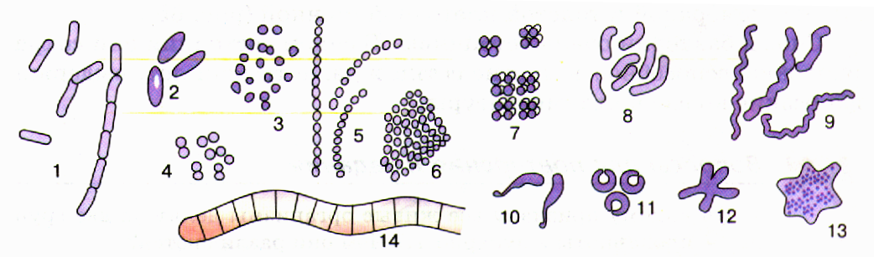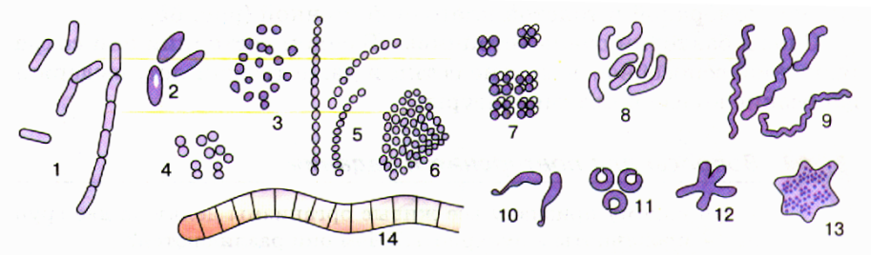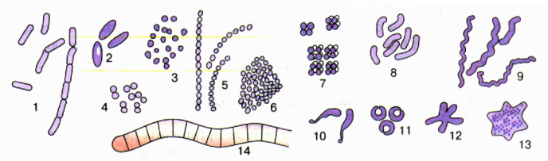

**формы**

**открытие**

**размножение**

**дыхание**

**питание**

**строение**

**Процессы жизнедеятельности**

После составления кластера учащиеся формулируют цель урока.

С уроков природоведения, из научно-познавательных фильмов, журналов, энциклопедий вы уже владеете некоторой информацией о бактериях. Предлагаю вспомнить материал и выполнить задание.

**Задание** Определите правильность суждения по теме «Общая характеристика бактерий» во второй столбик (если согласны, ставьте - (+), если нет - (-) .

|  |  |  |
| --- | --- | --- |
| **Суждения (вопросы)** | **До изучения темы** | **После**  **изучения**  **темы** |
| 1. Наука о бактериях называется бактериология. |  |  |
| 2. Бактерии открыл Антони ван Левенгук. |  |  |
| 3. Прокариоты - организмы, не имеющие ядра (доядерные). |  |  |
| 4. Вибрионы имеют изогнутую форму. |  |  |
| 5.Сапротрофы питаются органическими веществами умерших животных и растений. |  |  |
| 6. По способу дыхания бактерии делятся на аэробы и анаэробы. |  |  |
| 7. Спора – плотная оболочка бактерий для перенесения неблагоприятных условий. |  |  |

Вызвало ли у вас затруднение выполнение задания? Да. Какие вопросы оказались наиболее сложными? Какие действия вы предпримете, чтобы не осталось нерешенных вопросов? (изучить новую тему, поработать с учебником).

Открываем учебник на стр. ________ .

**строение**

1)Изучите текст учебника «Строение клетки бактерий», стр.180. Рассмотрите рисунок «Строение бактериальной клетки».

**строение**

Одноклеточные

Микроскопически малы

Безъядерные

Молодцы. Полистайте страницы учебника. Есть ли рисунок, показывающий строение бактериальной клетки? (нет). Зато он есть на ваших листах. Но чего-то здесь не хватает? Чего? (подписей, обозначений к рисунку). Верно! Ваша задача подписать части бактериальной клетки. Проверяем!

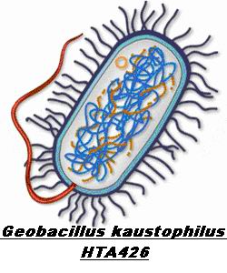

Слова для справок: жгутик, цитоплазма, ядерное вещество, клеточная стенка, ворсинки, капсула.

Беседа: *предположите* какие функции выполняют части бактериальной клетки? (обсуждение).

- Что такое капсула? Почему болезнетворные бактерии, попадая в наш организм, не погибают, ведь на них действует пищеварительный сок, содержащий кислоту?

- Могут ли бактерии передвигаться? Какие приспособления у них есть для этого?

- Как называют организмы, у которых в клетках отсутствует ядро?

- Как называют те организмы, у которых в клетках имеется ядро?

**Учитель:** Бактериальная клетка окружена плотной оболочкой, благодаря которой она сохраняет постоянную форму. Прочность оболочке придает муреин, который характерен только для бактерий и не встречается в растительных и животных клетках. В цитоплазме располагается ядерное вещество, так как оформленного ядра у бактерий нет.

Многие бактерии подвижны, и эта подвижность обусловлена наличием у них одного или нескольких жгутиков. *Жгутик может вращаться со скоростью 3000 об/мин. Скорость высокая, если сравнивать со скоростью передвижения человека. Человек, передвигаясь с такой скоростью проходил бы за час 20-30 км., а не 4-5.*

**Задание:** Сравните клетки растений и бактерий. В чем отличие клеток растений и бактерий? (слайд растительная и животная клетка)

|  |  |  |
| --- | --- | --- |
| **Признак для сравнения** | **Растительная клетка** | **Бактериальная клетка** |
| Наличие ядра | да | нет |
| Наличие вакуоли | да | нет |
| Клеточная оболочка из целлюлозы | да | нет |
| Клеточная оболочка из муреина | нет | да |
| Хлоропласты | да | нет |
| Жгутики | нет | да |
| Включения | да | да |

Учитель: Величина бактерий измеряется в микрометрах (мкм). Чему равна эта величина? См.учебник стр.180. (1 мкм. равен 10-6м.). Средние размеры бактериальной клетки от 0,1 до 28 мкм.

А если они так малы можем ли мы их видеть? Нет.

**открытие**

Какой увеличительный прибор нам поможет открыть тайны бактерий? Конечно, микроскоп и лупа.

- Кто впервые увидел бактерии под микроскопом?

- Что собой представлял этот микроскоп?

Работа с текстом «Бактерии стали известны только с изобретением микроскопа. Впервые их увидел Антони ван Левенгук. Вот выдержки из его письма в Лондонское Королевское общество: «24 апреля 1676г. я посмотрел на воду.. и с большим удивлением увидел в ней огромное количество мельчайших живых существ…».

Левенгук был первым человеком, который увидел микробов. Это замечательное открытие он мог совершить только потому, что своими руками сделал такие увеличительные стекла, которые до него никто и представить себе не мог. Конечно, это было не то, что называют микроскопом. Сложные приборы, состоящие из нескольких увеличительных стекол, названные микроскопами, были изобретены значительно позже.

«Микроскоп» Левенгука – это, по существу, очень сильная лупа. Она увеличивала до 300 раз. Линзочки, увеличительные стекла Левенгука, были очень малы – величиной с крупную горошину. Пользоваться ими было трудно. Крохотное стеклышко в оправе на длинной ручке приходилось прикладывать вплотную к глазам. Но несмотря на это, наблюдения талантливого и трудолюбивого голландца отличались для того времени большой точностью.»

Давайте вместе воспроизведем то, что он увидел. Вот что он увидел. Что вы можете сказать о том какие бактерии? Разной формы. Верно каждая форма имеет свое название. Используя текст учебника, выполните задание.

**Задание** Подпишите названия форм бактерий.

**формы**

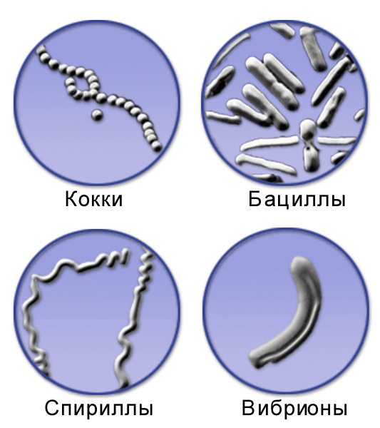

Можно ли сказать о том, что бактерии – это живые существа. Да. А это значит, что для них характерны процессы жизнедеятельности. Какие? (дыхание, питание, размножение).

*Обратим внимание на следующий факт:*

* *В 1 г почвы – 3 млрд. бактерий*
* *В 1 г воды – 6 тысяч бактерий*

*Почему их так много?*

*Сделайте вывод о способе и скорости размножения бактерий.(быстро)*

Учитель: действительно размножаются бактерии путем деления одной клетки на две. При благоприятных условиях деление клетки происходит через 20-30 минут.

- Если, например, в организм человека попала всего одна такая бактерия, точерез 12 ч их может стать уже несколько миллиардов.

- При такой скорости размножения потомство от одной бактерии за 5 суток может образовать массу, которая может заполнить за 5 суток все моря и океаны.

- За 1 сутки из одной клетки может образоваться 72000000000000000000 клеток, что составляет4720 тонн

Но этого не происходит. Как вы думаете почему? (ответы).

- Оказывается большинство бактерий погибает под действием солнечного света, высушивании, недостатке пищи, нагревании, под действием дезинфицирующих средств. На этом основаны и методы борьбы с бактериями. Более подробно о болезнях и способах борьбы с болезнетворными бактериями мы поговорим на следующем уроке.

Для наглядности, обратимся к рис.121 на стр.181. Внимательно рассмотрите рисунок. Объясните почему количество бактерий в 1 м3 воздуха в горах и непроветриваемом помещении различно? (ответы учащихся – в горах воздух чистый, нет загрязнений, пыли – питательной среды для бактерий).

**Задание.** Подсчитайте количество бактерий в 1 кубическом метре воз­духа после проветривания класса, если известно, что до про­ветривания их было 7800 в 1 м3 воздуха, а при проветривании их количество уменьшается в 13 раз. Сделайте вывод.

**Просмотр анимации**. Как вы можете объяснить то, что сейчас увидели? Ответы учащихся. При затруднении работа с текстом «Образование споры». (Можно просмотр видеофрагмента «Бактерии 04.57-06.22)

**Работа с текстом «Образование споры».**

В неблагоприятных условиях (при недостатке пищи, влаги, резких изменениях температуры) цитоплазма бактериальной клетки, сжимаясь, отходит от материнской оболочки, округляется и образует внутри нее на своей поверхности новую, более плотную оболочку. Такую бактериальную клетку называют спорой. Споры некоторых бактерий сохраняются очень долго в самых неблагоприятных условиях. Они выдерживают высушивание, жару и мороз, не сразу погибают даже в кипящей воде. Споры легко разносятся ветром, водой и т. д. Их много в воздухе и почве. В благоприятных условиях спора прорастает и становится жизнедеятельной бактерий. Споры бактерий – это приспособление к выживанию в неблагоприятных условиях

**питание**

***Постановка проблемы:*** одна бактериальная клетка за сутки потребляет пищи в 30 раз больше своей массы, - это все равно, как если бы школьник массой 35-40 кг съедал бы в день более тонны пищи.

***Задание:*** На какие две группы делятся бактерии по способу питания (учебник, стр.183)

***Закончите схему:***

Бактерии

(по типу питания)

/ \

автотрофы гетеротрофы

/ \ \ \

цианобактерии сапрофиты паразиты симбионты

**дыхание**

Бывает, что при покупке законсервированной продукции (например, рыбные консервы) на банке обнаруживается вмятина, или вздутие.

-Как вы думаете, можно ли есть такие консервы? (нет).

-Почему? (наверное они отравленные?).

-Кем или чем? (продуктами жизнедеятельности бактерий?).

-Верно (бомбажные банки).

-Но мы знаем, что организмы для своего дыхания используют атмосферный кислород, их называют аэробами, чем же дышат бактерии в консервной банке? (за счет кислорода, который образуется в результате химических реакций, реакций брожения).

Бактерии

(по способу дыхания)

/ \

аэробы анаэробы **(РАБОТА СО СЛОВАРИКОМ)**

/ \

***Можем ли мы оценить верность суждений о бактериях? Хватает ли у нас знаний?*** (Окончательное заполнение третьей графы таблицы)

Возвращаемся к вопросу, который был задан в начале урока.

**Задание.** Почему бактерии, являясь одними из древних на Земле, пройдя длинный эволюционный путь, широко распространены и существуют наряду с высокоорганизованными организмами?

**Как вы думаете, мы нашли с вами ответ на поставленный вопрос? да**

1. большая скорость размножения в благоприятных условиях;
2. образование спор как способ переживания неблагоприятных условий.

**Закрепление. Выполни тест:**

|  |  |
| --- | --- |
| Вариант- 1  1.Самая древняя, по мнению ученых, группа живых существ на Земле:  а)растения б)грибы  в)бактерии г)животные  2.Бактерии-анаэробы—те, которые не нуждаются: а) в пище б)тепле  в)кислороде г)воде  3.Бактерии палочковидной формы называются:  а)спириллы б)вибрионы  в) кокки г) бациллы  4. Кокки имеют форму: а)палочковидную б)изогнутую в)округлую г)спиралевидную  5.Споры бактерий — это приспособление:  а)к размножению б)распространению в)переживанию неблагоприятных условий г)питанию  6. Наибольшее количество бактерий содержится в:  A. Воде Б. Воздухе B. Почве  Г. Горных породах | Вариант - 2  1. Бактерии относятся к организмам:  а)ядерным б)доядерным в)безъядерным г)многоядерным  2. Бактерии-аэробы — те, которые нуждаются:  а)в воде б)кислороде  в)пище г) тепле  3. Бактерии округлой формы называются:  а)кокки б)бациллы  в)спириллы г)вибрионы  4. Вибрионы имеют форму:  а)округлую б) спиралевидную в)палочковиднуюг) изогнутую  5.Споры бактерий — это приспособление:  а)к размножению б)распространению в)переживанию неблагоприятных условий г)питанию  6. Число бактерий в проветриваемом помещении:  A. Не изменяется  Б. Увеличивается  B. Уменьшается |

**Взаимопроверка. Поменялись тетрадями. Напомним критерии оценивания.**

**Ответы проговариваем или на слайде.**

**Задание: Написать синквейн на тему «Бактерия»**

**Например,**

**1.**Бактерия

2. Микроскопическая, примитивная

3. Питается, дышит, размножается

4. Бактерия- доядерная форма жизни

5. Организм.

**Достигли ли Вы цели урока?** (ответы учащихся)

**Самоанализ**

1. Выделите не менее 4-х видов (форм) деятельности, в которых вы принимали участие на уроке.
2. Сформулируйте предложение об уроке, которое будет начинаться со слова «Оказывается….»

**Самооценка**

И в завершении нашего урока выскажите свое мнение об уроке, о своем самочувствии на уроке, о своих товарищах и работе с ним. Можно воспользоваться подсказками: Сегодня я узнал …

- Я удивился …

- Теперь я умею …

- Я хотел бы …

**Самооценка знаний**

я доволен своим результатом

мог бы и лучше.

надо повторить тему урока.

**Каким будет ваше домашнее задание? (формулируют сами)**

* **Стандартное:** прочитать п.55, уметь отвечать на вопросы в конце параграфа, знать записи в тетради.
* **Творческие:** нарисовать или смоделировать из цветной бумаги или картона бактериальную клетку;

Узнать о пользе и вреде некоторых бактерий;

Составить кроссворд из 5-6 терминов по теме «Бактерии»

Синквейн «Бактерии»

Решить задачу про бактерии.

* Предложите области применения светящихся бактерий.
* Используя дополнительные источники литературы, ответьте на вопрос, как используют бактерии дикие мусорные куры?
* В благоприятных условиях бактерии размножаются так, что на протяжении одной минуты одна из них делится на две. Записать колонию, рожденную одной бактерией за семь минут.
* Подсчитайте количество бактерий в 1 кубическом метре воз­духа после проветривания класса, если известно, что до про­ветривания их было 7800 в 1 м3 воздуха, а при проветривании их количество уменьшается в 13 раз. Сделайте вывод.
* Подсчитайте, какое количество бактерий может образоваться из одной бактерии за 5 часов, если известно, что при благопри­ятных условиях бактериальная клетка делится через каждые 20 минут. Сделайте вывод.

|  |
| --- |
|  |

**Дополнительные задания.**

Задание **(можно как физ.минутку**)- прокариоты- потянулись к солнышку, эукариоты – сделали приседание): Выберите из списка организмы-прокариоты, организмы-эукариоты. Распределите их по следующим колонкам:

А) прокариоты:

Б) эукариоты:

Организмы: роза, кошка, кактус, холерный вибрион, шампиньон, стрептококк, дождевой червь, палочка Коха.

**Задание:** Подсчитайте, сколько бактерий содержится в 1м3 воздуха, если известно, что в морском воздухе попадается всего 1; в городском парке в 400 раз больше; на улице города в 12 раз больше, чем в парке; в непроветриваемой комнате в 56 раз больше, чем на улице города. Ответы запишите. Какой вывод можно сделать? (ответы – помещение нужно проветривать, чтобы избежать массового скопления бактерий – возбудителей многих заболеваний).

**Эксперимент «выращивание бактерий»:**

Чтобы доказательно ответить на вопрос, почему перед едой необходимо мыть руки с мылом, проделайте такой опыт.

За два дня до опыта чашки Петри закройте крышками. Приготовьте питательную смесь: вымытый клубень картофеля очистите, разрежьте пополам и вымочите 2-3 часа в 1% процентом растворе соды, затем сварите его и разрежьте на ломтики, положите их на фильтровальную бумагу в чашки Петри (это и есть питательная среда для выращивания бактерий). Прикоснитесь к одной пластинке пальцем немытой руки, к другой – пальцем вымытой руки, но без мыла, а к третей прикоснитесь, предварительно хорошо вымыв руки с мылом. Оставьте опыт на два дня, сравните результаты, сделайте вывод и расскажите об этом на уроке биологии, показывая результаты опыта.

**Ресурсы:**

Биология. Растения, бактерии, грибы, лишайники. 6 класс. Учебник для общеобразовательных учреждений. Трайтак Д.И., Трайтак Н.Д.- М., Мнемозина, 2011- 2012.

Сборник задач и упражнений по биологии растений, грибов, бактерий и лишайников. Трайтак Д.И., Трайтак Н.Д.- М., Мнемозина, 2011- 2012

Книга для чтения по ботанике: Для учащихся 5-6 кл' \\Сост. Д.И. Трайтак.- 2-е изд. перераб. - Москва: Просвещение, 1985 - с.223

"Биология. Растения. Бактерии. Грибы. Лишайники. 5-6 класс. Методическое пособие к учебнику Д.И. Трайтака" Хрыпова Р. Н., Бодрова Н. Ф.

Приложение

**Лист ученической тетради**

Тема урока _____________________________________________________________

**Задание** Определите правильность суждения по теме «Общая характеристика бактерий» во второй столбик (если согласны, ставьте (+), если нет (-) .

|  |  |  |
| --- | --- | --- |
| **Суждения (вопросы)** | **До изучения темы** | **После**  **изучения**  **темы** |
| 1. Наука о бактериях называется бактериология. |  |  |
| 2. Бактерии открыл Антони ван Левенгук. |  |  |
| 3. Прокариоты - организмы, не имеющие ядра (доядерные). |  |  |
| 4. Вибрионы имеют изогнутую форму. |  |  |
| 5. Сапротрофы питаются органическими веществами умерших животных и растений. |  |  |
| 6. По способу дыхания бактерии делятся на аэробы и анаэробы. |  |  |
| 7. Спора – плотная оболочка бактерий для перенесения неблагоприятных условий. |  |  |

**Задание.** Подпишите части бактериальной клетки (слова для обозначения: жгутик, цитоплазма, ядерное вещество, клеточная стенка, ворсинки, капсула.



**Задание:** Сравните строение клетки растений и бактерий (если признак присутствует, ставьте (+), если нет (-)) .

|  |  |  |
| --- | --- | --- |
| **Признак для сравнения** | **Растительная клетка** | **Бактериальная клетка** |
| Наличие ядра |  |  |
| Наличие вакуоли |  |  |
| Клеточная оболочка из целлюлозы |  |  |
| Клеточная оболочка из муреина |  |  |
| Хлоропласты |  |  |
| Жгутики |  |  |
| Включения |  |  |

**Задание:** Подпишите названия форм бактерий.

   

**Задание:** Подсчитайте количество бактерий в 1 кубическом метре воз­духа после проветривания класса, если известно, что до про­ветривания их было 7800 в 1 м3 воздуха, а при проветривании их количество уменьшается в 13 раз. Сделайте вывод.

_____________________________________________________________

Вывод: _____________________________________________________________________________

**Задание:** Почему бактерии, являясь одними из древних на Земле, пройдя длинный эволюционный путь, широко распространены и существуют наряду с высокоорганизованными организмами?

1. ____________________________________________________________________________
2. ____________________________________________________________________________

|  |  |
| --- | --- |
| **Задание:** Составь синквейн на тему «Бактерии».  1._________________  2.__________________________________________  3. _________________________________________  4.__________________________________________  5. _________________ | **Задание:** Оцени свою работу на уроке  http://im5-tub-ru.yandex.net/i?id=87109758-46-72&n=21http://im2-tub-ru.yandex.net/i?id=366439413-20-72&n=21http://im6-tub-ru.yandex.net/i?id=245901231-55-72&n=21 |